1.Phát biểu bài toán tìm kiếm

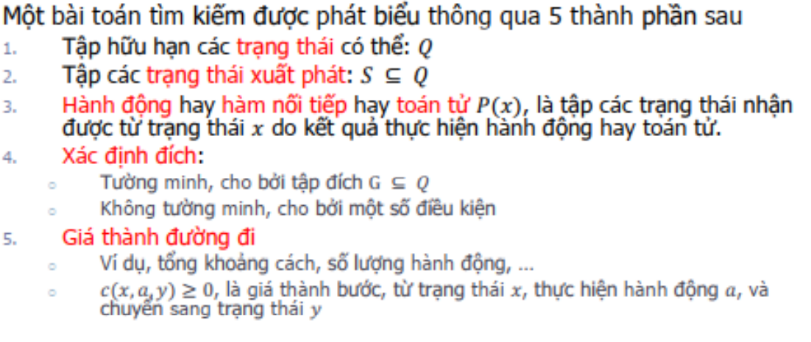



2. Các tiêu chuẩn đánh giá thuật toán tìm kiếm

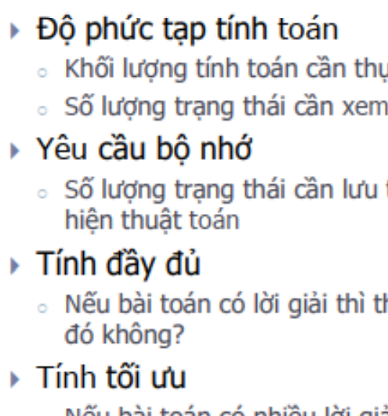

3. tìm kiếm tổng quát

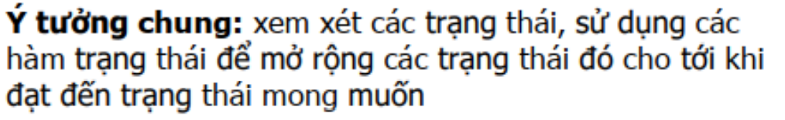

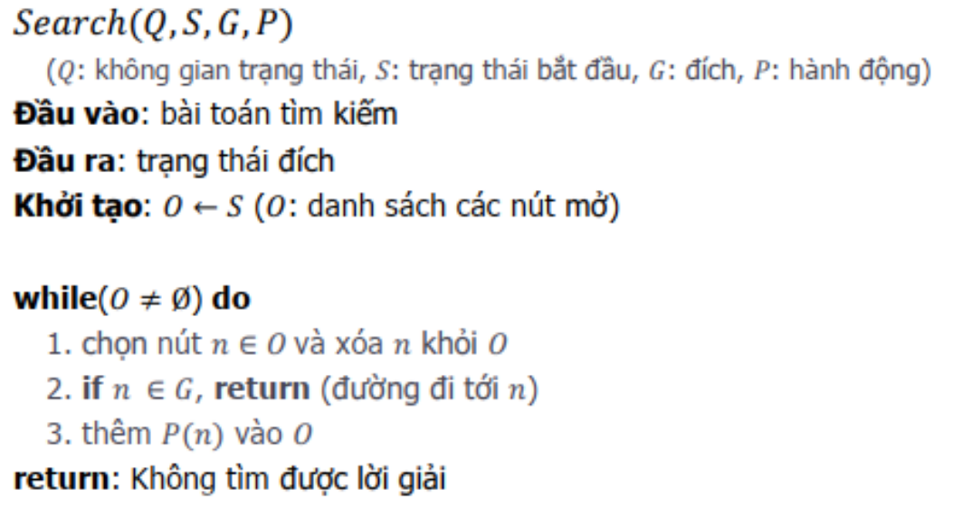

4. chiến lược tìm kiếm

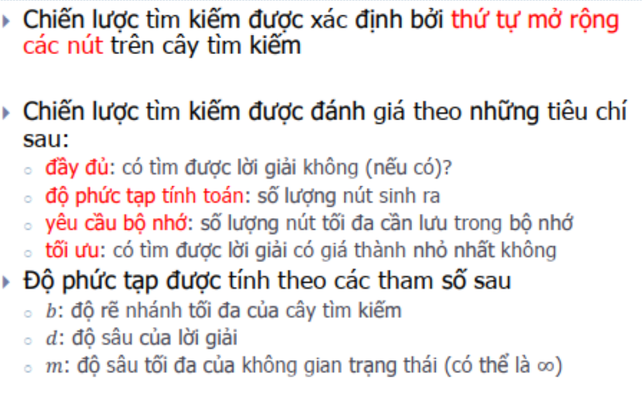

5. tìm kiếm mù : BFS,DFS,UCS, IDS

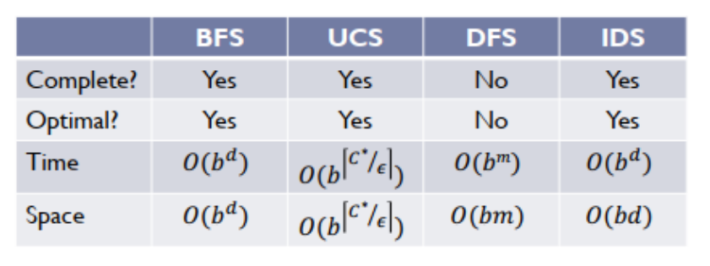

6. – BFS

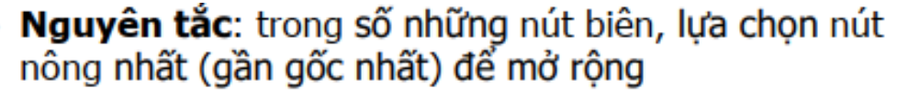

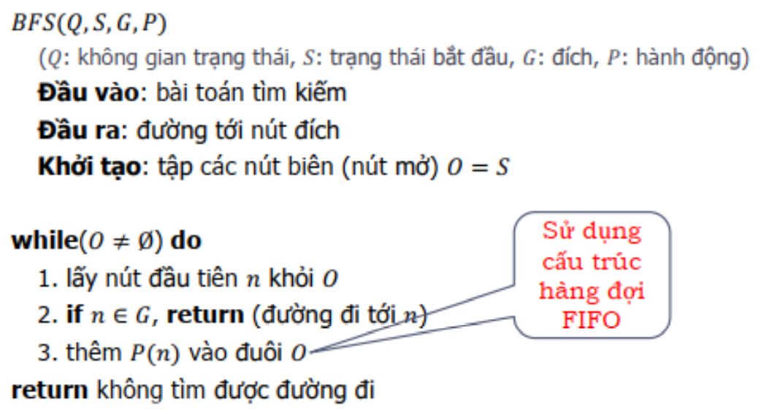

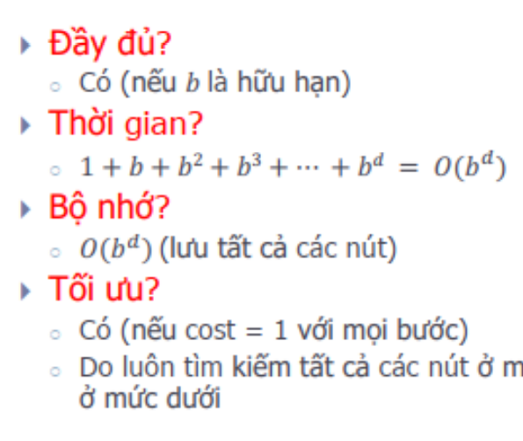

7.UCS

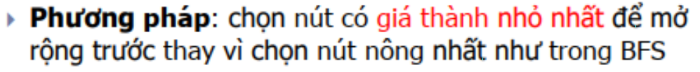

8. DFS

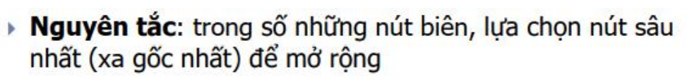

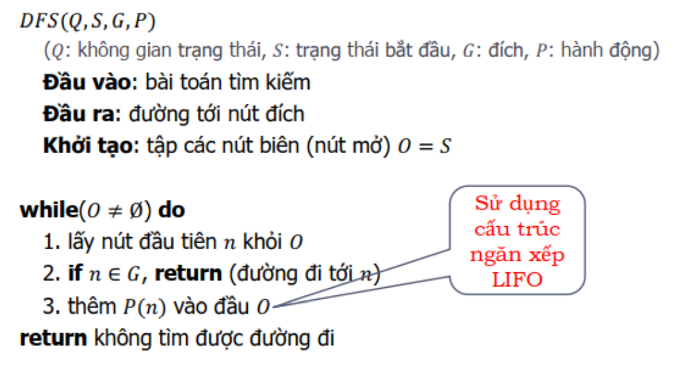

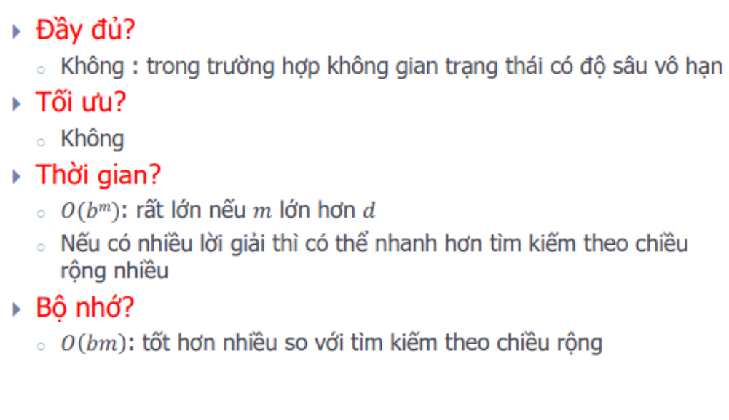

9.IDS

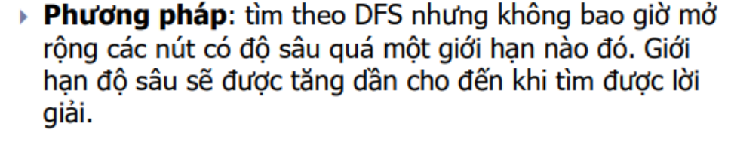

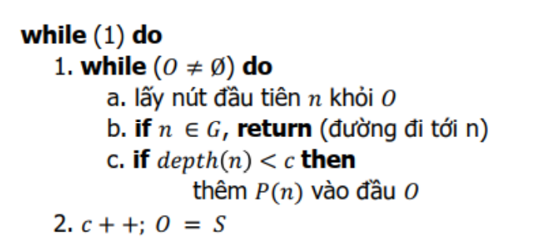

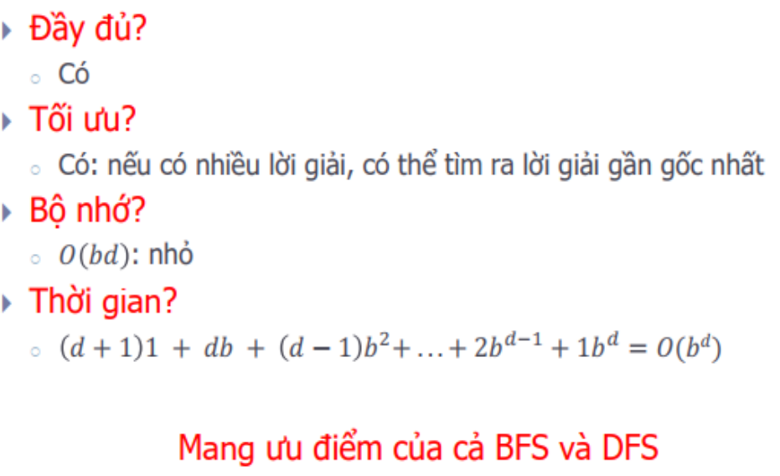

10. Tìm kiếm có thông tin

Sử dụng thông tin phụ từ bài toán để định hướng tìm kiếm



11. tham lam

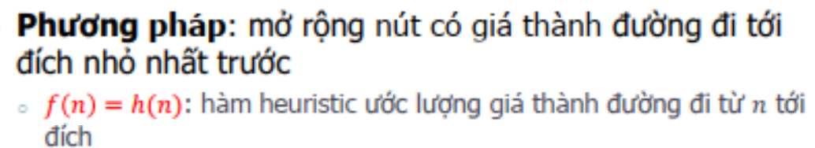

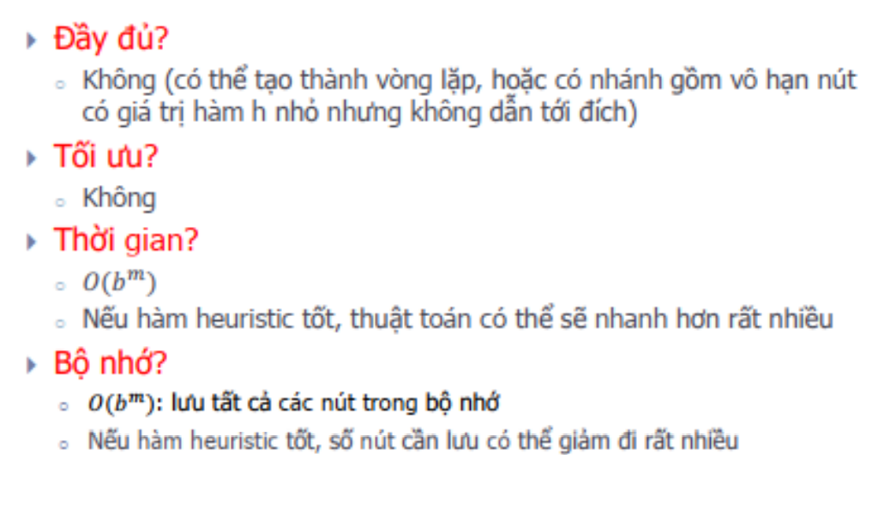

12.A\*

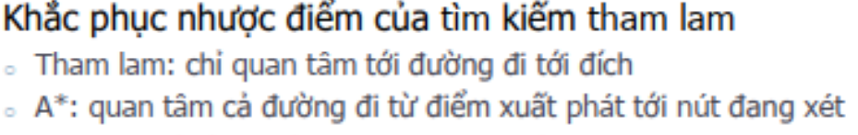



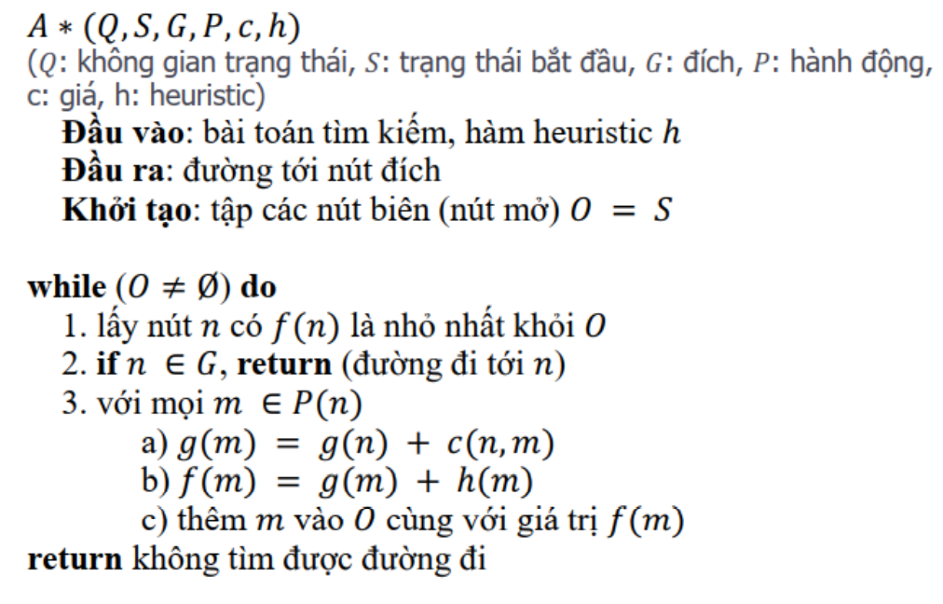

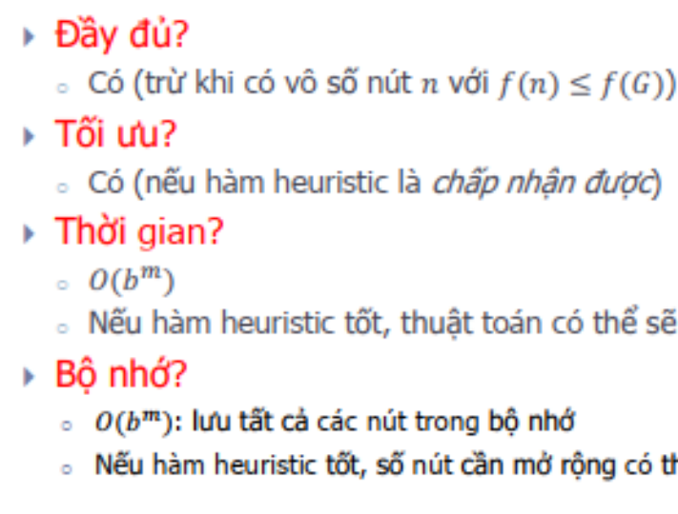

13. IDA\*

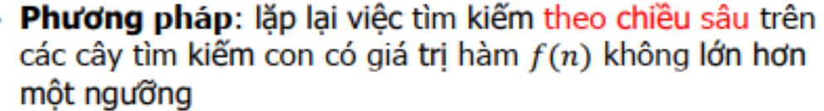

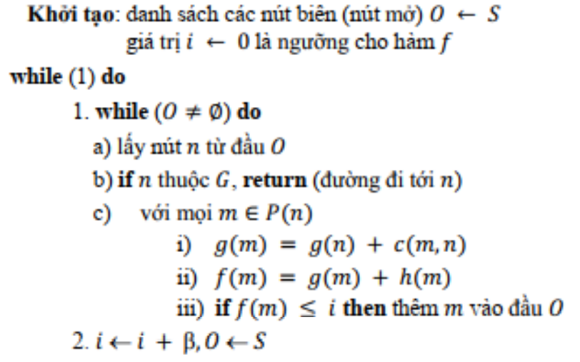



14. Tìm kiếm cục bộ( leo đồi, tôi thép)

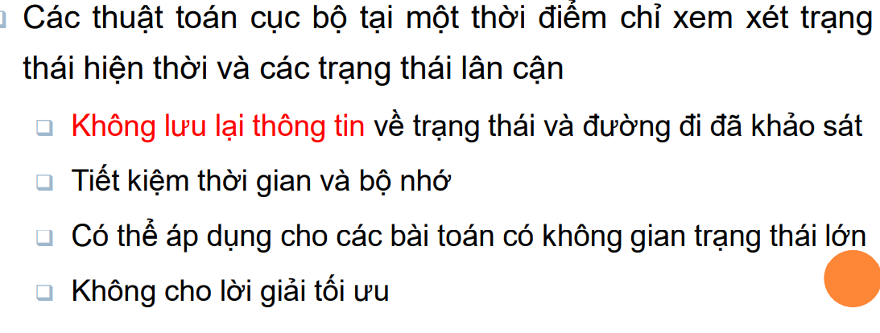

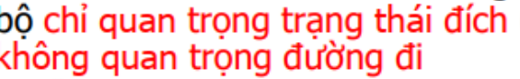

Leo đồi

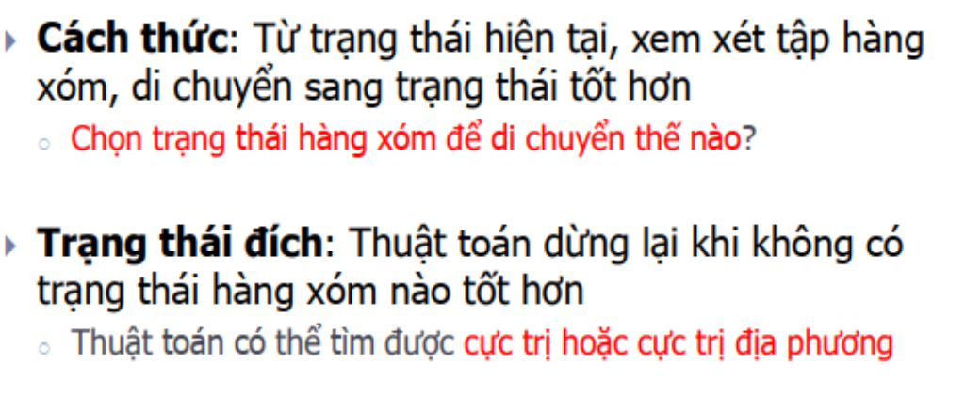

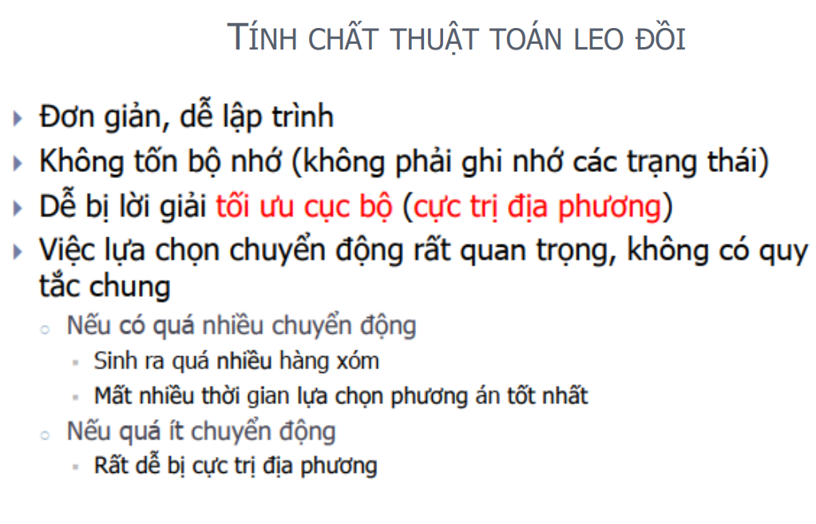

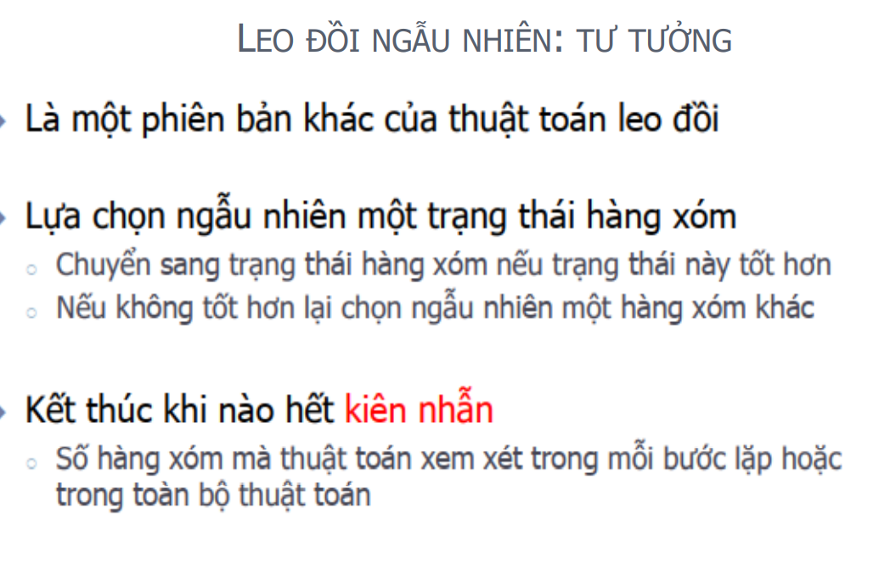

Tôi thép

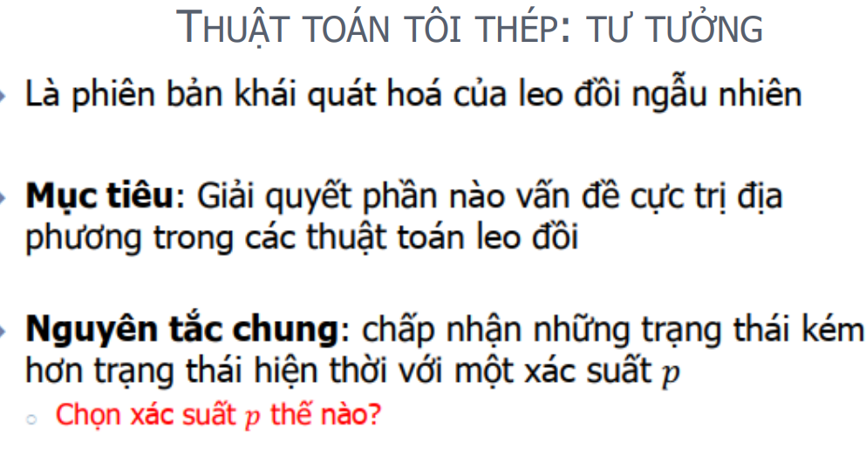

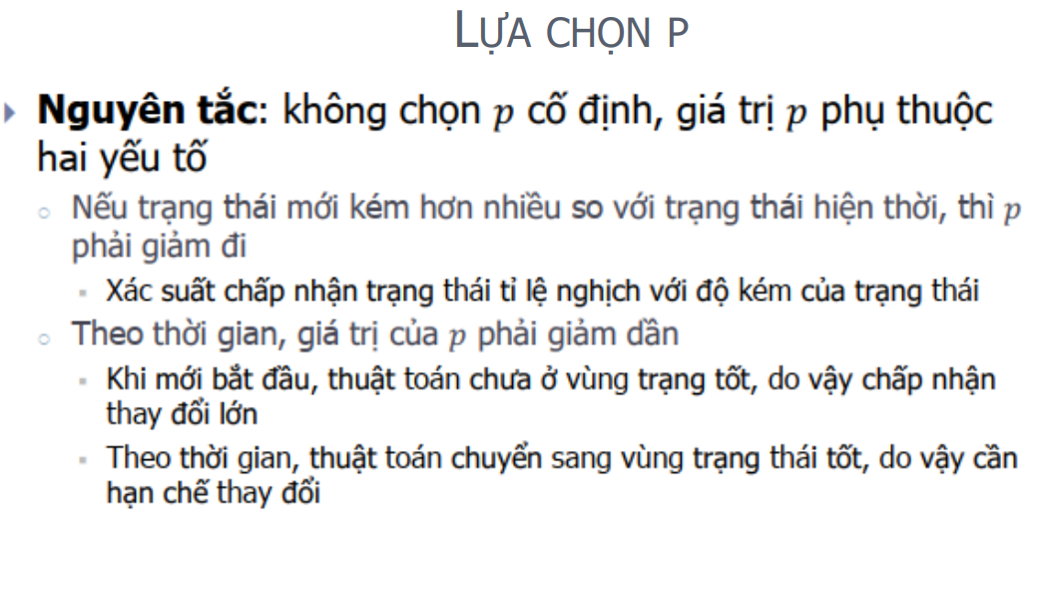

15. biểu diễn tri thức suy diễn’



16. DẠNG CHUẨN TẮC HỘI ( hội của các câu tuyển)

Nguyên tắc:

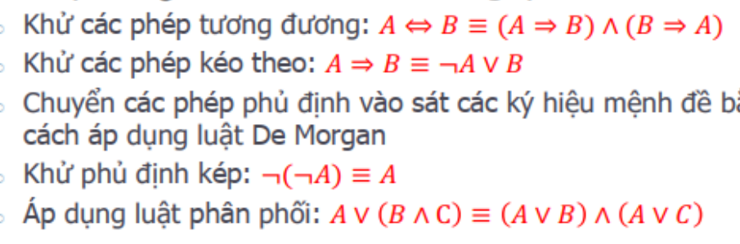

17. suy diễn logic



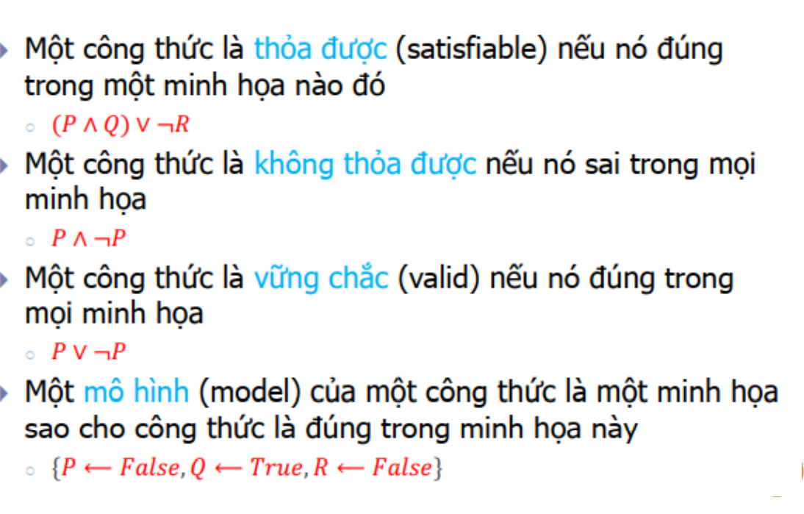

18. Logic vị từ

****



19. Các quy tắc suy diễn

Phép thế, phép loại trừ với mọi, tồn tại, nhập đề tồn tại,

Phép hợp nhất, GMP

20. CNF- dạng chuẩn hội- là hội của các clause) và Clause Form

B1. Khử tương đương.

B2.loại bỏ kéo theo

B3. Đưa phủ định vào gần vị từ

B4.chuẩn hóa tên biến sao cho mỗi lượng tử có biến riêng

B5.loại bỏ tồn tại, sử dụng hằng C

B6.loại bỏ với mọi

B7. Sxep “và’ ra ngoài “hoặc”

B8. Loại bỏ các phép và

B9, chuẩn hóa tên biến sao cho mỗi câu có 1 biến riêng

21. suy diễn xác suất

Ngtac: 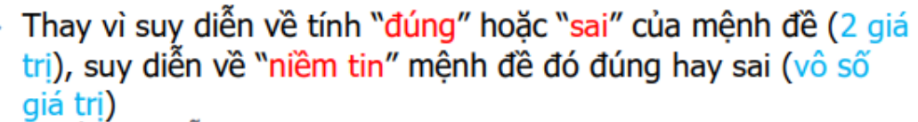

22. xs đồng thời

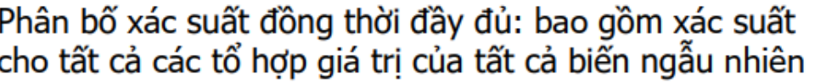

23. xs có dkien

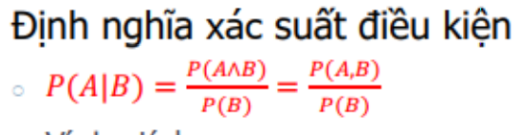

24. Tính độc lập của xác suất



25. mạng Bayes

Vấn đề suy diễn trong điều kiện không rõ ràng



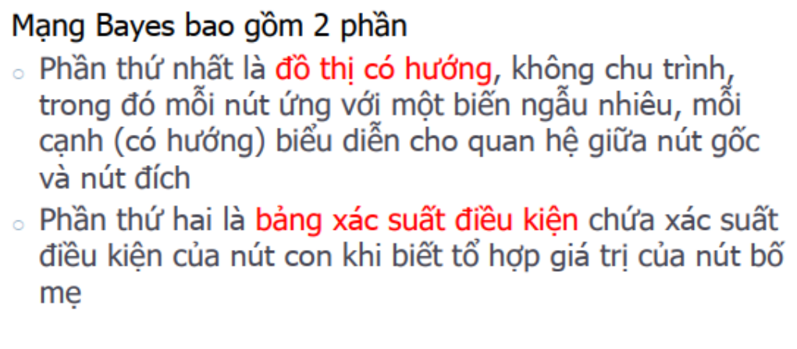

-quan hệ:

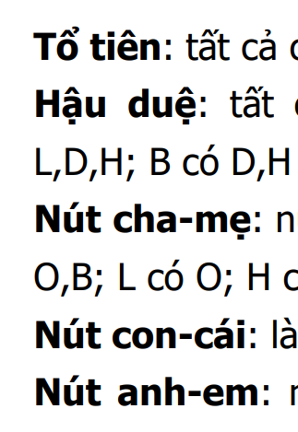

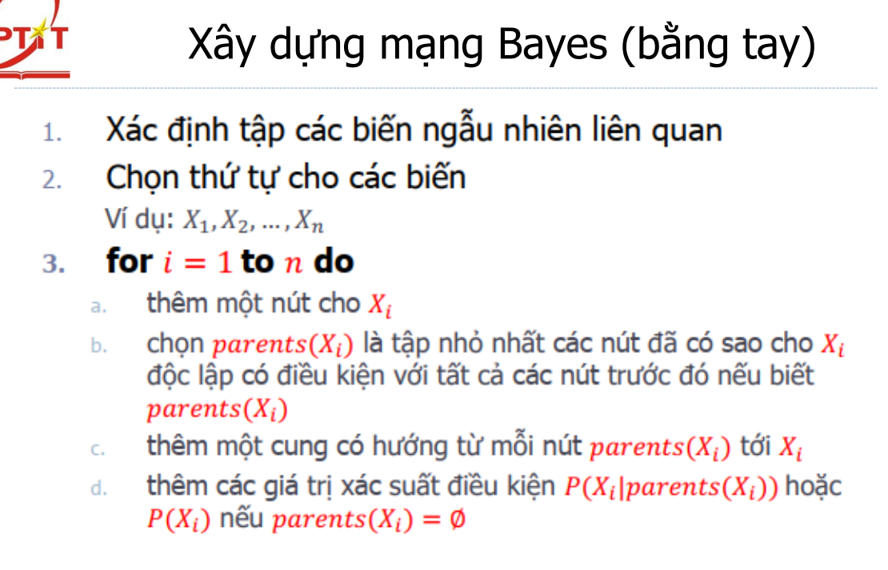

-đọc lập sxuat (.) bayes

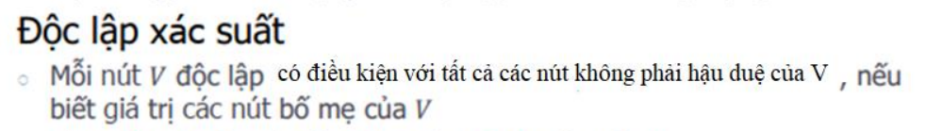

-d phân cách

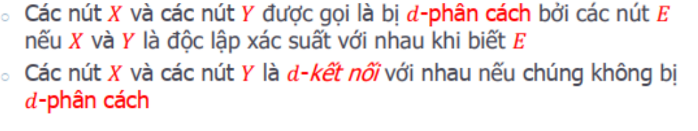

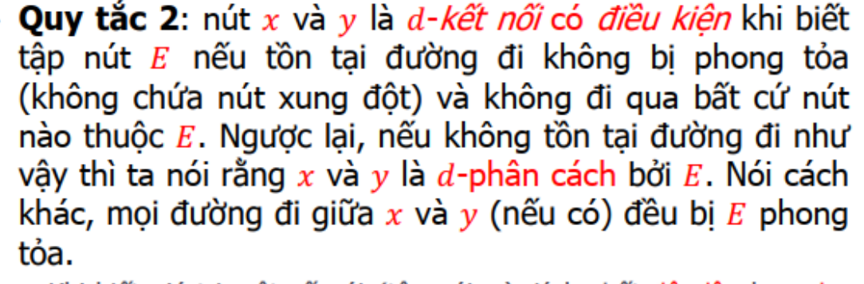

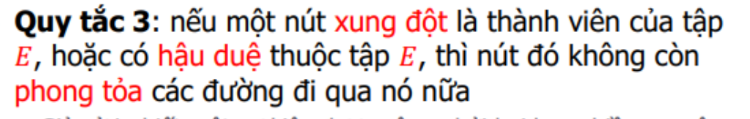

26. Suy diễn bằng cách lấy mẫu

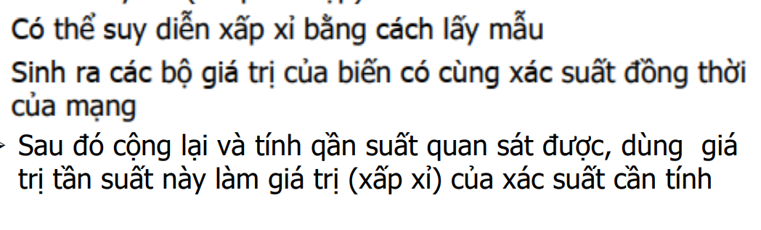

27. học máy

Nhận dạng chữ viết tay, phân loại trang web,..

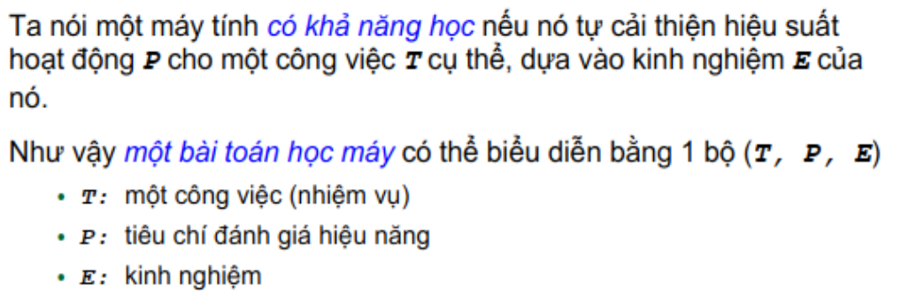

Học có giám sát

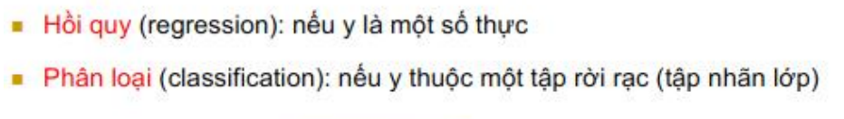

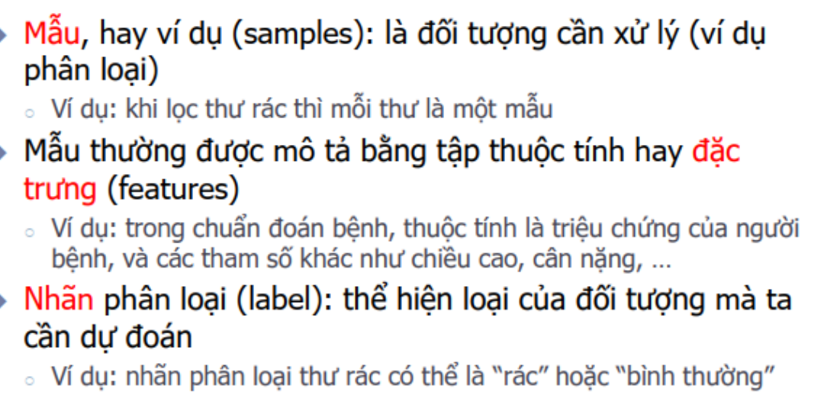

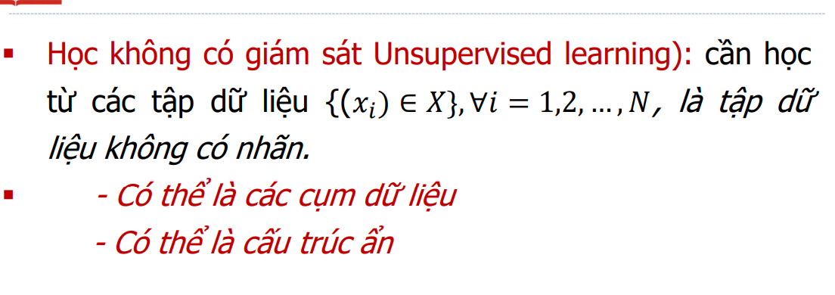

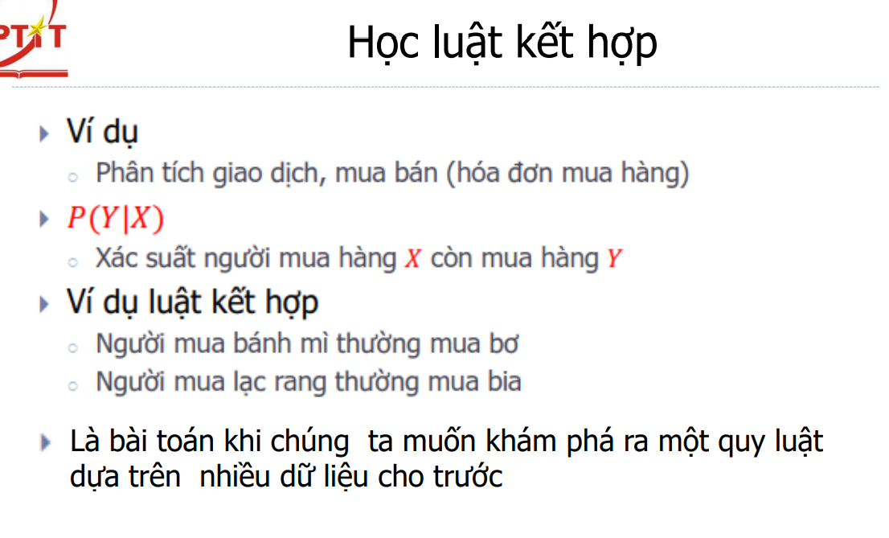

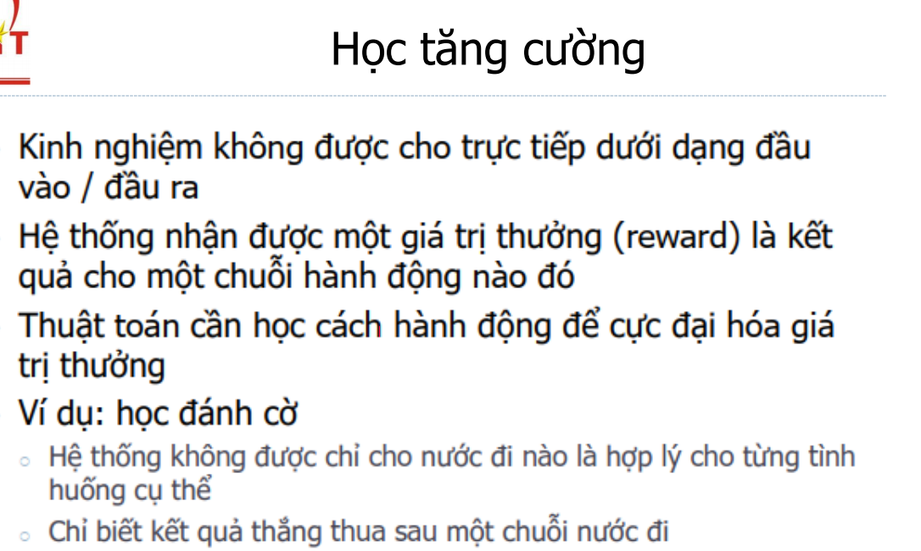

28. overfitting

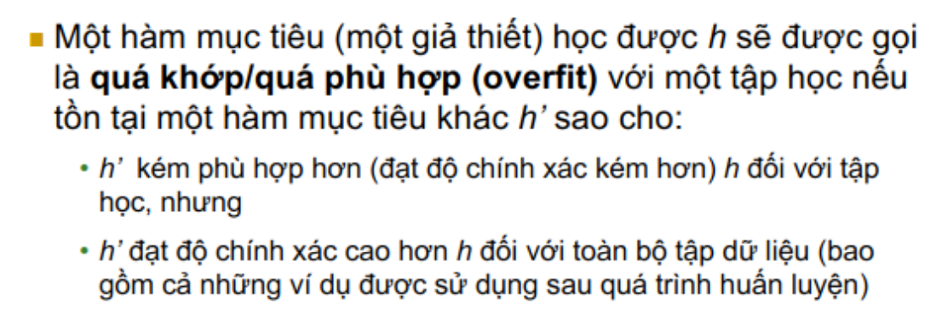

****

29. cây quyết định

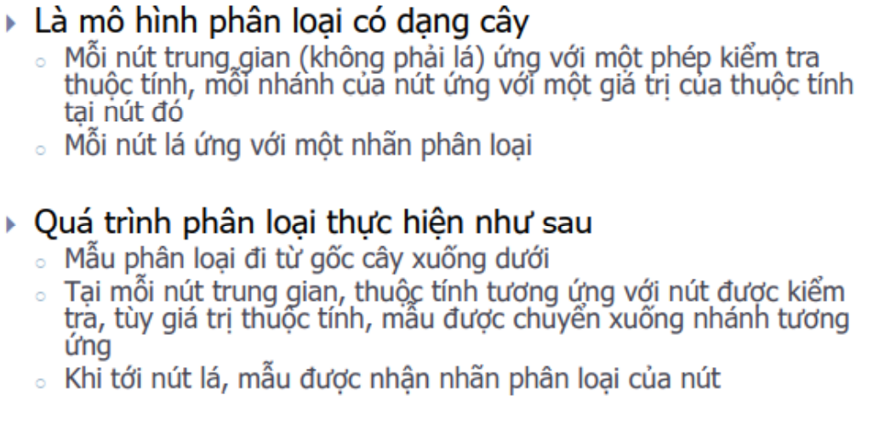



30. IG

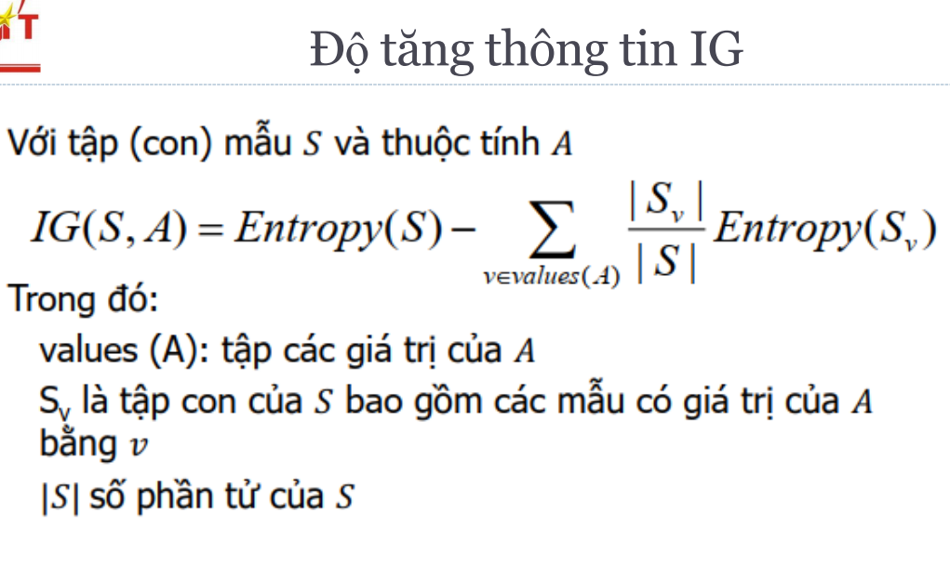

31.ID3

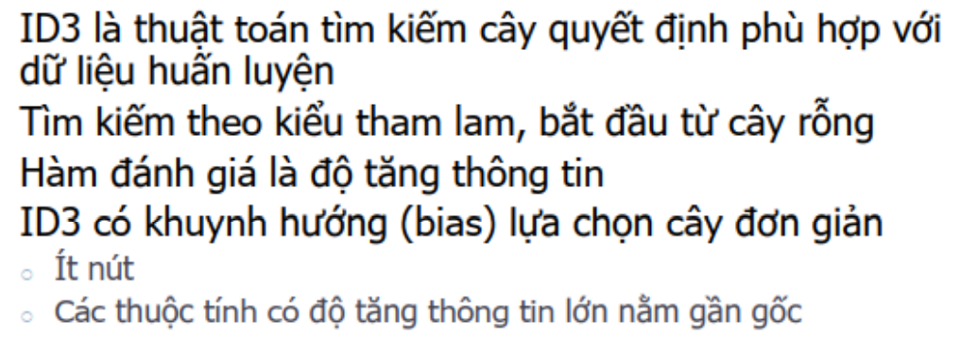

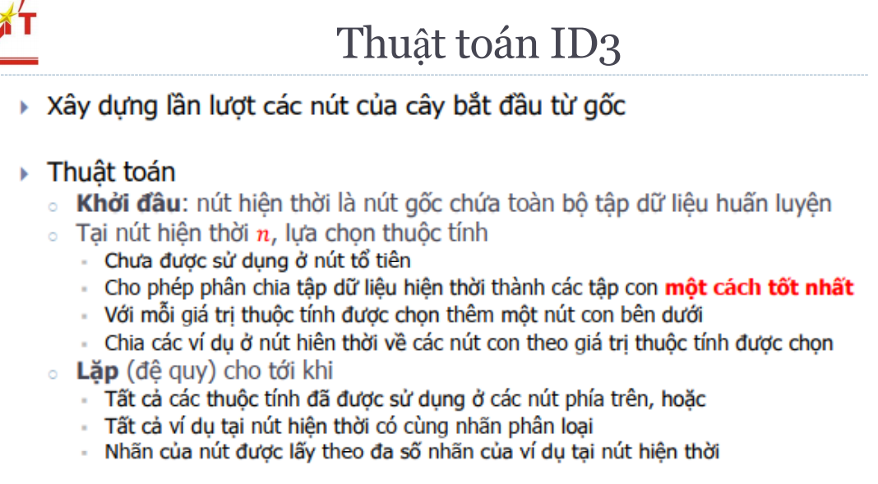

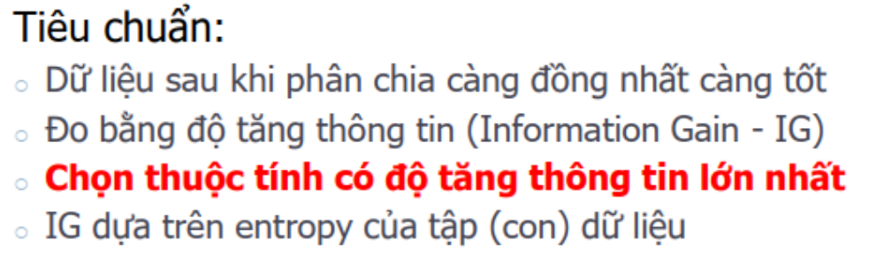

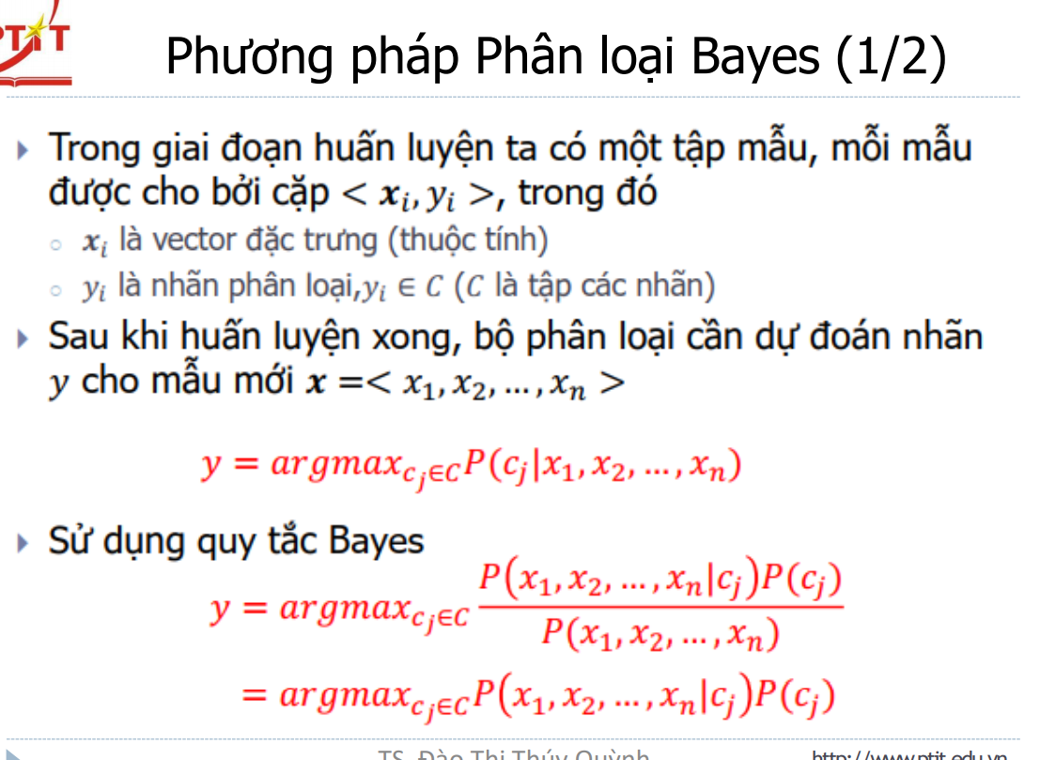

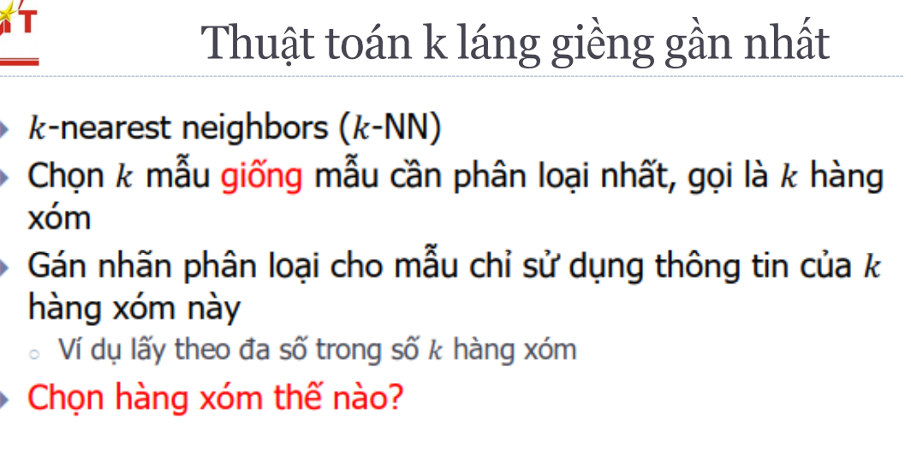

32. học dựa trên vidu

